COMPTE RENDU TP2 IOT
ETUDIANT: HASSEN CHLADY ET MAZEN ELHENI
CLASSE: LSI-A2-02-02

PHASE 1 : Configuration et architecture

Question 1 : Création de la structure projet
Objectif : Mettre en place l'arborescence du projet et comprendre son organisation.
Structure attendue :
greenhouse/
├── config.py
├── sensors/
│ └── __init__.py
├── actuators/
│ └── __init__.py
└── logs/

Consigne :
- Créez l'arborescence complète du projet greenhouse/
- Créez les fichiers __init__.py dans sensors/ et actuators/
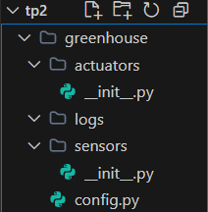
- Pourquoi séparer les capteurs et actionneurs dans des dossiers distincts ?
- Séparation des responsabilités/Maintenance/Réutilisabilité et tests...

Question 2 : Fichier config.py centralisé
Objectif : Centraliser toutes les configurations du système pour faciliter la maintenance.
Consigne :
- Installez Mosquitto sur Windows (https://mosquitto.org/download/ )
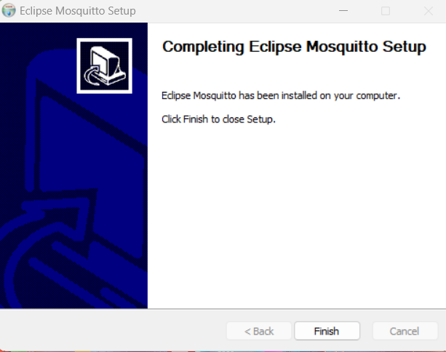
- Démarrez Mosquitto dans PowerShell en exécutant : & "C:\Program Files\Mosquitto\mosquitto.exe" -v
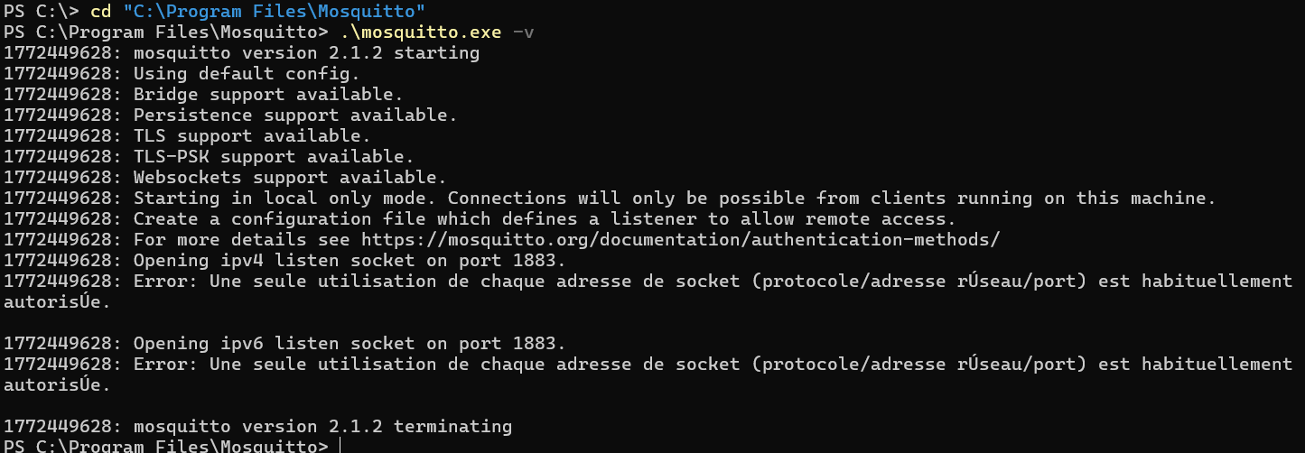
c) Ajoutez le code suivant au fichier greenhouse/config.py :
# greenhouse/config.py

"""
Configuration centrale du système IoT Serre Intelligente
Toutes les constantes du projet doivent être définies ici.
"""

# ==========================================================
# MQTT BROKER
# ==========================================================

BROKER_HOST = "localhost" # au lieu de "test.mosquitto.org"
BROKER_PORT = 1883
BROKER_KEEPALIVE = 60

# QoS
QOS_DEFAULT = 0
QOS_CRITICAL = 1 # commandes importantes

# Retained messages
RETAIN_STATE = True

# ==========================================================
# TOPICS MQTT
# ==========================================================

TOPICS = {

# ---- Capteurs ----
"sensors": {
"temp_soil": "greenhouse/sensors/temp_soil",
"humidity": "greenhouse/sensors/humidity",
"light": "greenhouse/sensors/light",
"water": "greenhouse/sensors/water_level"
},

# ---- Actionneurs ----
"actuators": {
"irrigation": {
"cmd": "greenhouse/actuators/irrigation/cmd",
"state": "greenhouse/actuators/irrigation/state"
},
"lighting": {
"cmd": "greenhouse/actuators/lighting/cmd",
"state": "greenhouse/actuators/lighting/state"
}
},

# ---- Alertes ----
"alerts": "greenhouse/alerts"
}

# ==========================================================
# SEUILS MÉTIER (Business Rules)
# ==========================================================

THRESHOLDS = {
"humidity_low": 40, # %
"water_min": 20, # %
"light_low": 300, # lux
"temp_critical": 32 # °C
}

# ==========================================================
# INTERVALLES DE PUBLICATION (secondes)
# ==========================================================

SENSOR_INTERVALS = {
"temp_soil": 5,
"humidity": 7,
"light": 6,
"water": 10
}

# ==========================================================
# PLAGES DE SIMULATION
# ==========================================================

SENSOR_RANGES = {
"temp_soil": (15.0, 35.0),
"humidity": (20.0, 90.0),
"light": (0, 1000),
"water": (0.0, 100.0)
}
# ==========================================================
# CONFIGURATION TEMPORELLE (Règle éclairage)
# ==========================================================
DAY_START_HOUR = 8
DAY_END_HOUR = 18
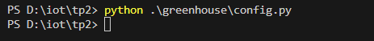
d) Quels sont les avantages d'avoir un fichier config.py centralisé plutôt que des constantes dispersées dans chaque fichier ?
- Point unique de configuration/Facilité de modification/Cohérence et maintenance...

